一种物联网环境下第三方协助的用户认证策略

王志辉¹，尹惠敏²，赵敏¹，
（1河北北方学院 信息科学与工程学院，河北张家口）
（2 河北师范大学 软件学院，河北石家庄）

摘要：针对传统Internet安全策略，在实现兔场养殖环境监控系统网络层安全通信设计方案时，需要较高的单片机系统开销、软件开发成本和系统维护成本的情况。文章提出了一种借助系统内第三方的非对称的双向安全认证、密钥协商、加密通信的改进方案。实验证明该设计方案可在不增加网关单片计算能力和系统建设成本的情况下，实现系统中心服务器协助物联网网关完成与客户端APP的双向认证、密钥协商工作的设计要求。

关键词：物联网，安全，用户认证，密钥协商

- 引言
基于物联网技术的设计兔场养殖环境监控系统，通过物联网网关将兔舍内部大量的传感器和环境干预控制器等设备联入因特网［1］。实现了兔舍环境参数如温度，湿度，有害气体浓度等的自动采集，并上报至系统服务器存储；服务器自动分析兔舍内部环境参数的变化趋势，对于可能影响家兔正常生长的不利变化，如温度高于30℃［2］的情况，向用户推送预警消息；用户通过手机APP或web页面随时随地，接收系统预警消息，并远程干预兔舍内部环境。如打开降温风机，降低兔舍内部温度，将温度控制在家兔适宜20-30℃之间［3］，或打开换气风机，降低兔舍内氨气的浓度。从而减少不利的环境因素，对肉兔正常生长的影响。
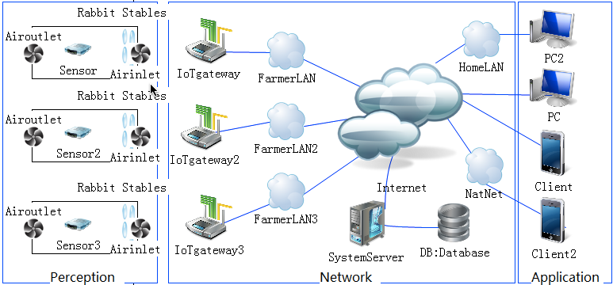
图1 兔场养殖环境监控系统的架构图
图1为兔场养殖环境监控系统的架构图，分为三层。分别是由各型传感器和控制器构成感知层；由系统预警服务器和客户端构成应用层和由物联网网关、系统服务器、客户终端的网络传输部分构成的网络层。各层紧密协作完成系统设计目标。
物联网网关核心业务对硬件计算能力的需求较低，小型嵌入式系统完全可以满足需求。但这就使得构成系统网络层的客户端APP、系统服务器、物联网网关，三个主要硬件设备之间，形成了计算能力的不对等特性。采用传统的Internet系统认证略，如vpn，ssl等会增加网关的业务负载，需要提高网关cpu的计算能力、内存空间以及网关应用程序的代码量，开发效率和维护成本等。

- 非对称的系统用认证策略
鉴于传统认证策略在解决兔舍环境监控系统中网关用户认证问题时，表现出的不足，本文提出了关借助系统服务器的完成用户认证的改进策略。其核心思想是，首先系统服务器分别对系统用户和网关完成认证工作；在用户需要与网关建立链接时，协助双方建立链接，并分担网关部分的计算任务，辅助网关完成用户认证工作，从而满足兔场养殖环境监控系统的整体设计需求。

- 网关与系统服务器的身份认证
网关进入正常工作状态后，客户端APP可以直接与网关建立通信链接，并发送当前数据查询命令和环境干预命令。此时命令信息的安全相当于系统的安全。结合网关的计算机能力和自动化程度的限制，本文系统设计了在系统服务器辅助下的用户与网关的认证过程，具体如下。
- 客户端APP向服务器提出，链接设备请求。
- 系统服务器生成客户端网关认证信息，并通过已有通道发送给客户端APP和对应物联网网关。
- 客户端APP接收到用户网关认证信息后，使用信息秘钥加密用户认证信息连接指定IP网关。
- 网关验证用户认证信息，一致，返回成功，并转入下一步。
- 客户端使用加密消息向网关发送指令。
- 网关解密，验证指令的合法性。成功则执行指令，返回结果。失败丢弃指令。

- 实验
依据图一所示，兔场养殖环境监控系统系统架构图，构建本文系统的实验测试平台。系统服务器使用固定IP的10MP光纤专线接入Internet。以Android 4.2系统的手机和windowsPC作为客户端平台。部署三套物联网网关及系统感知层子系统于宣化永利肉兔养殖场，怀安国强兔场及北方学院肉兔养殖实验室。客户端和网关据采用ADSL方式接入Internet，位于NAT设备之后，IP地址动态可变。
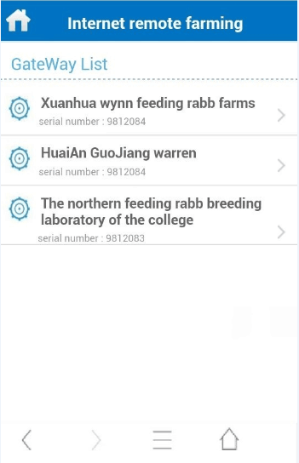

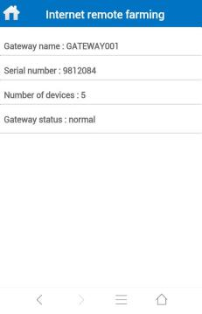
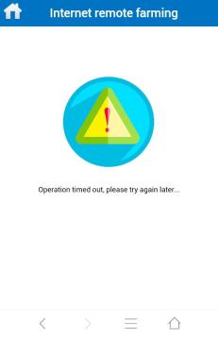
图2网关和服务器之间的身份验证

图2为系统服务器辅助网关进行客户认证的过程。第一幅图为客户端APP，授权直接链接的网关列表；第二副，提示用户无权查询指定网关的当前数据；第三副，为通过直连方式从指定网关查询到的当前数据信息；第四副，为用户开启换气风操作后，系统提示，风机开启。第五幅，为网关丢弃非法请求后，客户端APP操作超时提示。

- 结论
本文针对兔场养殖环境监控系统的物联网网关，受计算能力和成本的制约，不适用传统Internet认证策略的情况。首先分析了兔场养殖环境监控系统的网络层信息的特点；然后提出了利用Android手机App辅助进行网关认证，以及利用系统服务器辅助网关进行远程客户认证的策略。最后构建了实验环境，验证了该认证方案在具有较低计算能力的硬件平台上实现系统物联网网关的设计指标是可行的。
参考文献
[1]Kopetz, Hermann. "Internet of things." Real-time systems. Springer US, 2011. 307-323.
[2]McNitt, James I., et al. Rabbit production. No. Ed. 9. CABI, 2013.
[3]Ye, Jingzhong, Yihuan Wang, and Norman Long. "Farmer initiatives and livelihood diversification: From the collective to a market economy in rural China." Journal of Agrarian Change 9.2 (2009): 175-203.

